焼却灰仮保管庫周辺での放射線量測定結果について

南部クリーンセンターで，大気中の放射線量を測定しましたのでお知らせします。

測定高さ 地上1メートル
測定距離 仮保管庫から1メートル
測定機器 シンチレーション式サーベイメータ
クリアパルス㈱ A2700

【南部クリーンセンター】
測定箇所

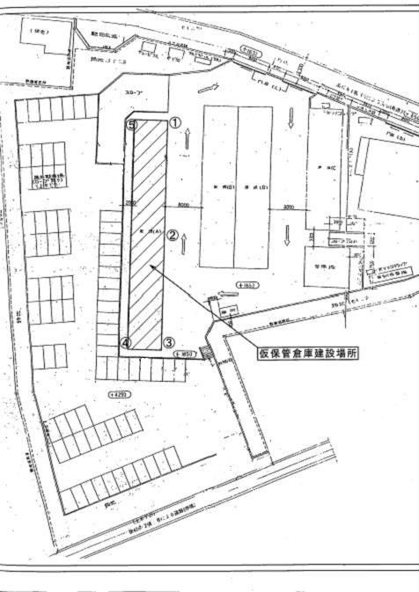
【南部クリーンセンター】
測定結果（μSv(ﾏｲｸﾛｼｰﾍﾞﾙﾄ)/時）
測定日 | ① | ② | ③ | ④ | ⑤
8月5日  （水） | ０．０８２ | ０．０８６ | ０．０８８ | ０．０８２ | ０．１００
8月7日  （金） | ０．０９２ | ０．１００ | ０．１２３ | ０．０８９ | ０．１２３
8月12日  （水） | ０．０８４ | ０．０９０ | ０．０９２ | ０．０８０ | ０．１１６
8月14日  （金） | ０．０８８ | ０．０７７ | ０．０８８ | ０．０９８ | ０．１０７
8月19日  （水） | ０．０８０ | ０．０８５ | ０．０９５ | ０．０９２ | ０．１０６
8月21日  （金） | ０．０８１ | ０．０８９ | ０．０８０ | ０．０８７ | ０．１０５
8月26日  （水） | ０．０９５ | ０．０８１ | ０．０８２ | ０．０９１ | ０．１１３
8月28日  （金） | ０．０８８ | ０．０９１ | ０．０８４ | ０．０８６ | ０．１０９

